Krithika Kannan

CS 2336.501

10/24/2020

Homework 7 – UMLs

Q13_9:

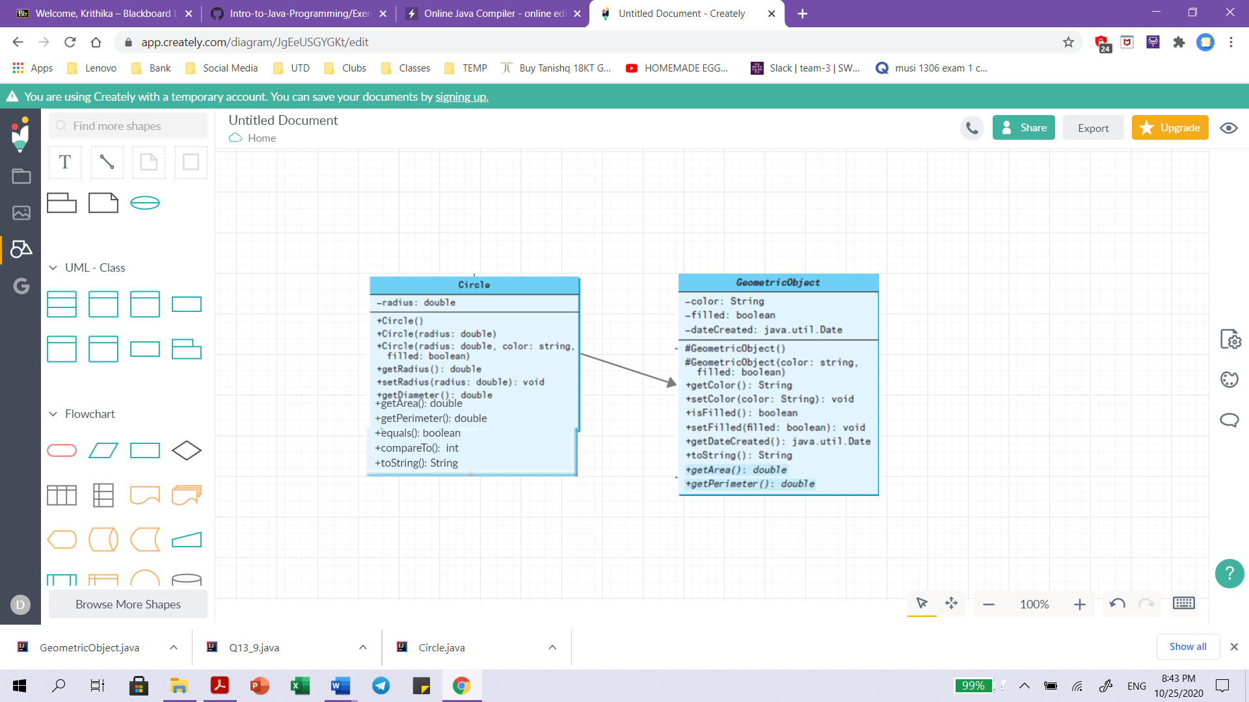

Q13_10:

